OBJEDNÁVKA

Doklad OJE - 1686 Číslo objednávky 1686/2025

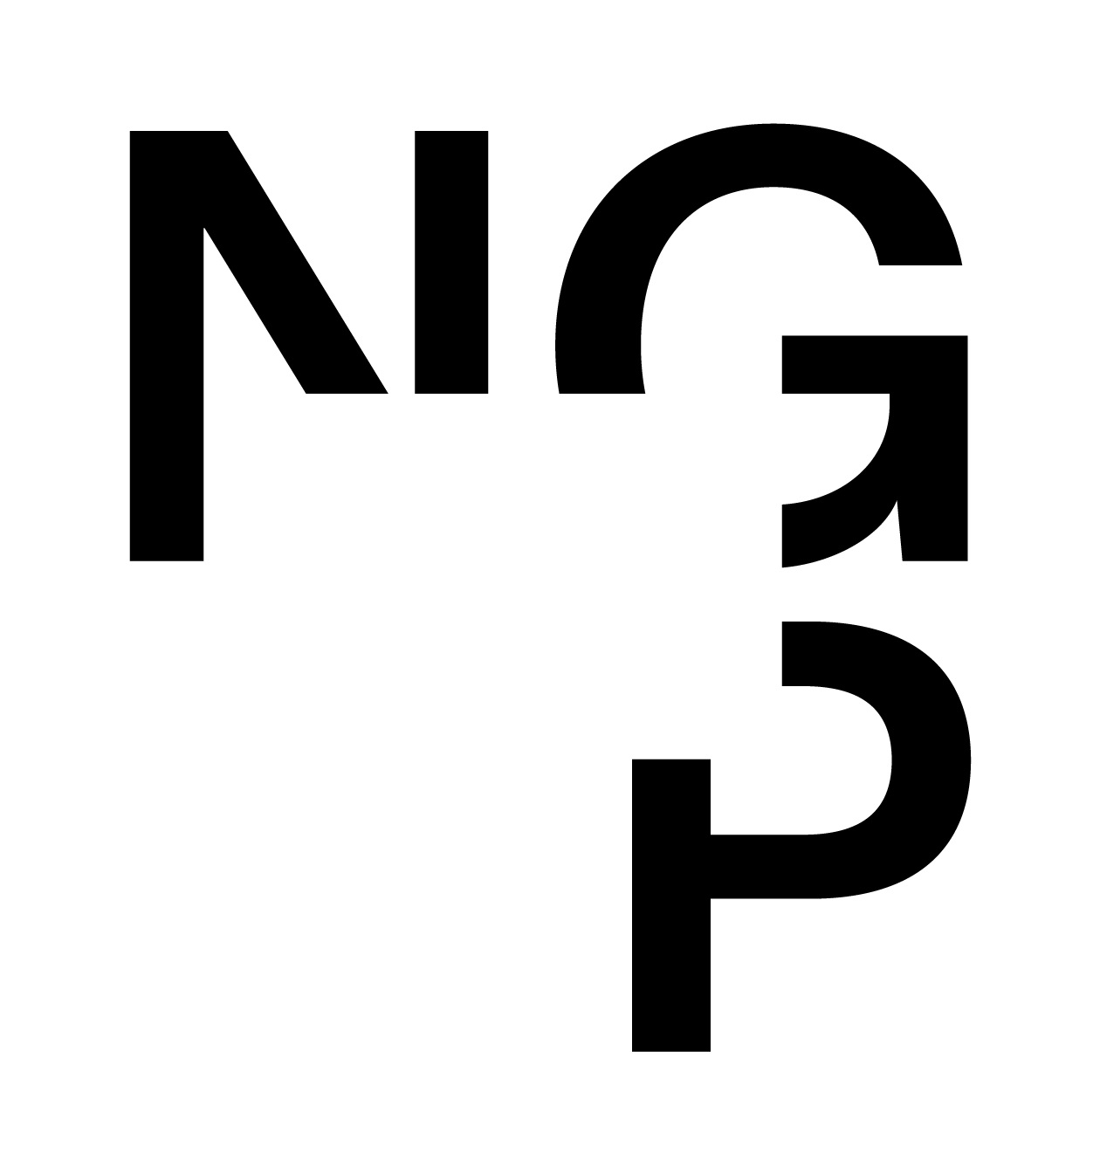

ODBĚRATEL - fakturační adresa DODAVATEL

Národní galerie v Praze MÚZO Praha s.r.o.

Staroměstské náměstí 12

110 15 Praha 1

Politických vězňů 934/15

110 00 Praha 1

Zřízena zákonem č.148/1949 Sb.,

o Národní galerii v Praze Česká republika

IČ 00023281 DIČ CZ00023281 IČ 49622897 DIČ CZ49622897

Typ Příspěvková organizace Datum vystavení 24.04.2025 Číslo jednací

Smlouva OBJEDNAV.

Požadujeme :

Termín dodání 05.05.2025 05.06.2025

Způsob dopravy

Způsob platby Platebním příkazem

Splatnost faktury 30 dnů od data doručení

Položka Množství MJ %DPH Cena bez DPH/MJ DPH/MJ Celkem s DPH

Manažerský informační systém 1.00 21 134 000.00 28 140.00 162 140.00

dle nabídky č. 37/2025

Vystavil(a) Přibližná celková cena 162 140.00 Kč

xxxxxxxxxxxxxxxxxxxxxxx

E-mail: xxxxxxxxxxxxxxxxxxxxxx

Razítko a podpis

Dle § 6 odst.1 zákona c. 340/2015 Sb. o registru smluv nabývá objednávka s předmětem plnění vyšší než hodnota 50.000,- Kč bez DPH účinnosti až

uveřejněním (včetně jejího písemného potvrzení) v registru smluv. Uveřejnění provede objednatel.

Žádáme obratem o zaslání akceptace (potrvrzení) objednávky.

Potvrzené a odsouhlasené faktury spolu s objednávkou, případně předávacím či srovnávacím protokolem zasílejte na faktury@ngprague.cz

Datum: 6.5. 2025 Podpis: xxxxxxxxxxxxxxxxxxxxxxxxxxx

Platné elektronické podpisy:

06.05.2025 13:44:43 – xxxxxxxxxxxxxxxxxxxx - příkazce operace

06.05.2025 14:03:45 – xxxxxxxxxxxxxxxxxxxx - správce rozpočtu